Hääkalenterin tarkistusluettelo

Seuraava tarkistusluettelo on suunniteltu (ihanteelliselle) 12 kuukauden aikataululle. Jos olet suunnittelemassa häitäsi lyhyemmällä aikataululla, aloita luettelo alusta ja yritä saada alkuosan tehtävät suoritettua mahdollisimman nopeasti. Voit tehdä merkinnän kohteen vasemmalla puolella olevaan ruutuun, kun olet suorittanut kyseisen tehtävän.

9-12 kuukautta ennen hääpäivää:

Sovi tapaaminen hääparin ja vanhempien kesken.

Määritä budjetti ja selvitä, miten kulut jaetaan.

Keskustele häiden koosta, tyylistä, sijainnista ja laajuudesta.

Valitse häille mieluinen päivämäärä ja kellonaika. (Todellinen päivämäärä riippuu tapahtumapaikan saatavuudesta.)

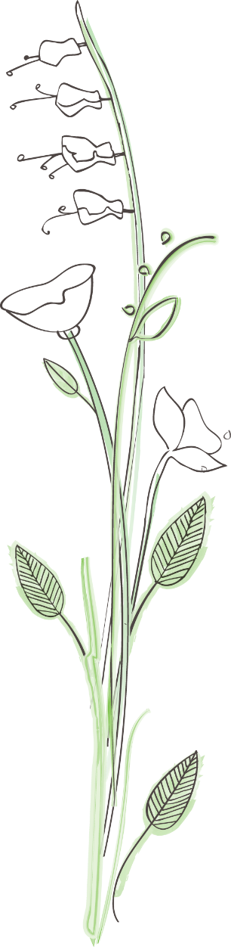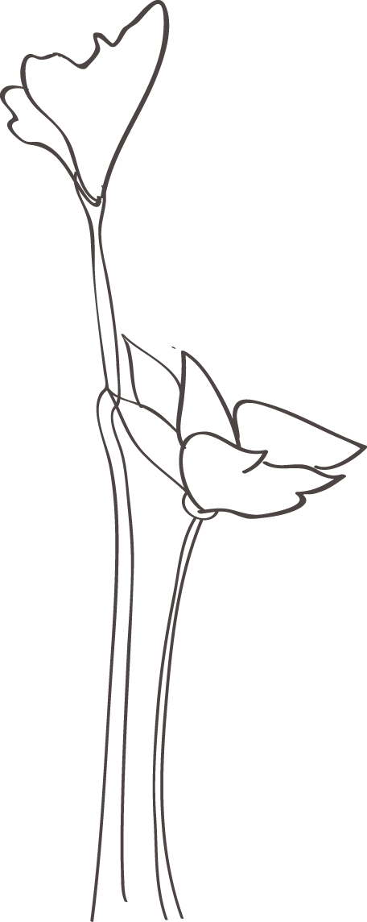

Luo kansio, johon voit tallentaa ideat, laskentataulukot, reseptit, esitteet jne.

Käy katsomassa ja varaa vihkipaikka ja häiden vastaanottopaikka.

Sovi tapaaminen papin kanssa.

Aloita vierasluettelon laatiminen ja arvioi vieraiden määrä. Mieti budjettia, kun pohdit, ketä on ehdottomasti kutsuttava ja ketä olisi mukava kutsua.

Aloita hääpuvun etsiminen.

6-9 kuukautta ennen hääpäivää:

Valitse hääjuhlan osallistujat.

Ilmoita häiden/polttareiden lahjalista.

Varaa valokuvaaja ja videokuvaaja.

Varaa aika kihlakuvaukseen, etenkin jos haluat virallisen kihlajaiskuvan kortteihin.

Varaa pitopalvelu.

Varaa kukat.

Järjestä vihkimisen ja vastaanoton aikana soitettava musiikki.  
(Tehtäviin voi kuulua yhtyeen, soololaulajan tai DJ:n varaaminen, musiikkikappaleiden valinta jne.).

Varaa hotellihuoneita paikkakunnan ulkopuolelta tuleville vieraille. (Kysy ryhmäalennusta.)

Lähetä kortit. (Lisää mahdollisuuksien mukaan majoittumistiedot ja kartat.)

Osta sormukset.

|  |  |  |
| --- | --- | --- |
| Valitse ja tilaa hääpuku, jotta toimittamiseen ja muutoksiin jää riittävästi aikaa.  Osta kaasojen mekot. |  | Sovi tapaaminen hääkakkujen suunnittelua ja maistamista varten.  Aloita häämatkan suunnittelu. |

4-6 kuukautta ennen hääpäivää:

|  |  |  |
| --- | --- | --- |
| Viimeistele vierasluettelo.  Tilaa kutsut (25 ylimääräistä) ja muut kirjetarpeet (kuten paikkakortit ja kiitoskortit).  Suunnittele hääpäivän kauneudenhoitoon liittyvät valmistelut. Kysy kampaajaltasi, kuinka aikaisin hän ottaa vastaan hääjuhlavarauksia ja onko hän valmis työskentelemään juhlapaikalla. |  | Viimeistele häämatkasuunnitelmat. Jos matkustatte ulkomaille, hanki viisumit, passit ja rokotukset.  Varaa hääpäivän kuljetukset (hevosvaunut, limusiinipalvelu tms.).  Suunnittele harjoituspäivällinen. |

2-4 kuukautta ennen hääpäivää:

|  |  |  |
| --- | --- | --- |
| Hanki vihkilupa. Toimita kaikki tarvittavat asiakirjat.  Tilaa smokit sulhaselle ja bestmaneille.  Sovi tapaaminen pitopalvelun kanssa ja käy läpi menu, viinit jne.  Tilaa hääkakku. |  | Tilaa sormukset.  Vahvista vihkitilaisuuden ja vastaanoton musiikki.  Varaa hotellihuone hääyötä varten.  Jos aiotte kirjoittaa valanne itse, aloittakaa niiden kirjoittaminen nyt. |

4-8 viikkoa ennen hääpäivää:

|  |  |  |
| --- | --- | --- |
| Lähetä hääkutsut 8 viikkoa ennen hääpäivää.  Teetä harjoitusversiot kampauksesta ja meikistä (mukaan lukien huntu, jos tarpeen). |  | Vahvista kaikki kuljetussuunnitelmat. |

2-4 viikkoa ennen hääpäivää:

|  |  |  |
| --- | --- | --- |
| Suunnittele vastaanoton istumajärjestys.  Viimeistele paikkakunnan ulkopuolelta tulevien osallistujien ja vieraiden järjestelyt.  Vahvista yksityiskohdat valokuvaajan, kukkakaupan ja muiden kanssa.  Sovita hääpukua ja pyydä kaasoja sovittamaan omia mekkojaan vielä kerran.  Kirjoita harjoituspäivällisen maljapuhe.  Suunnittele ja hanki häissä jaettavat hääkarkit. |  | Laadi luettelo kaikista häähankintojen myyjistä ja heidän yhteystiedoistaan. Pidä luettelo mukana kaikkialla (varmuuden vuoksi).  Keskustele harjoituspäivällisten yksityiskohdista niiden kanssa, jotka osallistuvat harjoitukseen ja harjoituspäivälliselle.  Tarkista, missä morsian, sulhanen ja osallistujat voivat pukeutua vihkimistä varten. |

1 viikko ennen hääpäivää:

|  |  |  |
| --- | --- | --- |
| Laita hääpäivänä maksettavat maksut erillisiin kirjekuoriin, jotta maksaminen sujuu kätevästi.  Ilmoita pitopalveluun lopullinen henkilömäärä.  Pyydä luotettavaa henkilöä viemään tärkeät tavarat (kakkulapio, maljalasit jne.) vastaanottopaikalle. |  | Pyydä jotakuta toimimaan "järjestäjänä" ja vastaamaan kaikista viimehetken ongelmista.  Tarkista vielä kerran hääjuhlaan osallistuvien lopulliset yksityiskohdat.  Käy lopullisissa kauneushoidoissa (manikyyri, kasvohoito, hieronta, vahaus, kulmakarvojen muotoilu jne.) |

Häitä edeltävänä päivä:

|  |  |  |
| --- | --- | --- |
| Kerää seuraavat asiat:  Jotakin vanhaa Symboloi suvun ja perinnön jatkuvuutta  Jotakin uutta Symboloi optimismia ja toivoa uudelle, edessä olevalle elämälle  Jotakin lainattua Esine onnellisesti naimisissa olevalta ystävältä tai perheenjäseneltä  Jotakin sinistä Symboloi rakkautta ja uskollisuutta |  | Vahvista häämatkan järjestelyt.  Pakkaa häämatkaa varten.  Vietä rento päivä perheen ja ystävien kanssa.  Osallistu harjoitukseen ja harjoituspäivälliselle.  Anna sormukset bestmanille.  Yritä levätä |

Hääpäivä:



Lähetä vihki-ilmoitukset.

Rentoudu ja pysy rauhallisena.

Muista syödä jotakin.

Varaa pukeutumiseen vähintään kaksi tuntia.

NAUTI TÄSTÄ AINUTLAATUISESTA TAPAHTUMASTA!